**Cuestionario**

DIAGRMA DE ENTIDAD RELACIÓN

1. Tipos de relación
2. Que es una restricción?
3. Explicar restricciones “Total" y “Parcial"
4. Grados de una relación
5. Definir Participación
6. Tipos de claves en una entidad
7. Una relación en un Diagrama de entidad es la forma en las entidades que actúan y se relacionan en sí.

Los tipos de relación son:

* Relación uno a uno
* Relación uno a muchos
* Relación muchos a muchos

1. Una restricciones son una o varias reglas que deben ser respetadas por las entidades y relaciones y atributos de un DER.
2. En caso de un conjunto de relaciones entre varias entidades se puede decir que:

* Restricción total: es cuando todos los atributos de la entidad pertenecen y participan en la relación.
* Restricción Parcial: es cuando solo algunos atributos de la entidad pertenecen y participan en la relación

1. Los grados de una relación se define por la cantidad de entidades que participan en la relación

* Relación grado 1 (una entidad)
* Relación grado 2 (dos entidades)
* Relación grado 3 (tres entidades)
* Relación grado N (numero N de entidades)
* Relación doble (dos entidades entre dos relaciones)

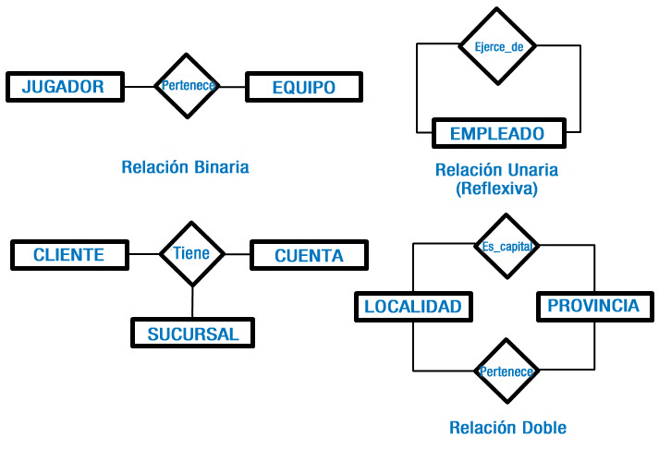

1. La participación es la forma en la que una entidad participa en una relación. Esta puede ser **Total**, en donde toda la entidad participa de la relación, o **Parcial**, en dónde solo participa una parte de esta.
2. Una clave es un atributo que define a una entidad dentro de un conjunto de entidades.

Estas pueden ser:

* Superclave: es un conjunto de atributos que definen una entidad.
* Clave candidata: dada una superclave, se selecciona un atributo de esta, este atributos se le llama clave candidata.
* Clave primaria: es la clave candidata seleccionada para representar y distinguir a la entidad de las demás entidades.